招标文件问答助手 · 技术设计文档
版本：v1.0 | 适用对象：技术评审、接手人、客户架构师 | 配套工程：rag_demo/

1. 文档目的
说明本 RAG Demo 的设计思路、总体架构、模块边界与关键选型理由，让没有参与开发的人也能快速理解"为什么这么搭、每个环节负责什么、出问题该看哪里"。本文与 README.md（面向"怎么跑起来"）互补：README 讲操作，本文讲设计。

2. 背景与目标

2.1 痛点
招标文件通常几十页，关键条款（预算、资质、截止时间、评分权重、付款方式）分散在公告、评标办法、合同条款各处。人工翻阅查找费时、易漏、易错，且多人协作时口径难统一。

2.2 目标
输入一句自然语言问题（如"ZB2026-001 的预算是多少？"），秒级返回：
- 答案：基于招标文本的事实性回答；
- 引用：答案出处（文件名 + 页码），可溯源；
- 置信度：high / medium / low，辅助判断。

2.3 定位（务必看清）
本工具是人工决策的辅助手段，不是替代。正式招投标场景，AI 输出仅供参考，须经人工复核（详见《安全与脱敏说明》）。

3. 总体架构：RAG 五段链路
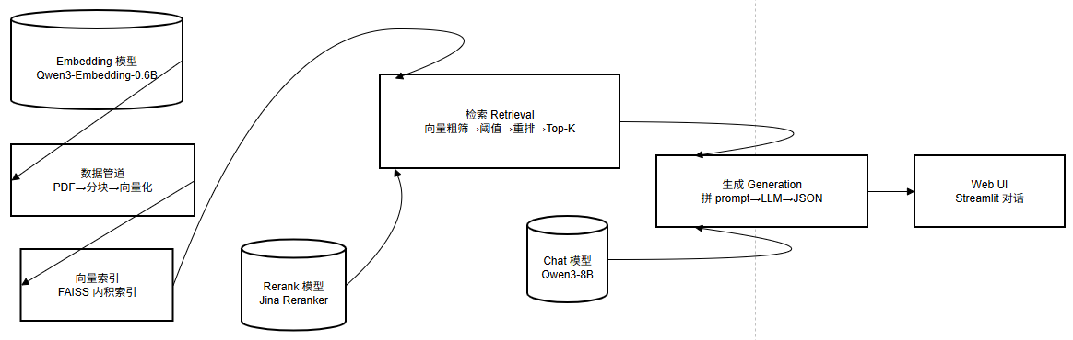
核心思想（RAG = Retrieval-Augmented Generation）：
不让大模型"凭记忆"答题，而是先从知识库里找出相关原文，再把原文喂给大模型基于材料作答。这样既能回答私有/最新文档里的问题，又能通过"引用"让答案可溯源、可纠偏。

4. 模块职责边界
文件 | 角色 | 职责 | 是否依赖外部 API
config.py | 配置中心 | 所有可调参数（路径/模型名/检索参数）外置，业务代码零硬编码 | 否
model_client.py | 模型适配层 | 封装 Embedding / Rerank / Chat(JSON) 三类调用，统一重试与兜底 | 是
build_index.py | 离线建库 | PDF→分块→向量化→写 FAISS 索引（一次性，跑完即关） | 是（仅 embedding）
retriever.py | 在线检索 | 加载索引，执行"向量粗筛→阈值→重排→Top-K" | 是（仅 rerank，可降级）
generator.py | 在线生成 | 把召回段落拼进 prompt，调 Chat 模型产出 JSON 答案 | 是（仅 chat）
app.py | 交互层 | Streamlit UI：对话、引用展开、可调参数、跨轮记忆 | 否（调用上述模块）

设计原则：
- 离线 / 在线分离：建索引（慢、一次性）与检索生成（快、高频）解耦，索引文件与代码分离，便于更新与部署。
- 配置外置：换模型、换分块大小、换阈值都不动业务代码，只改 .env / config.py。
- 适配层收敛：所有外部模型差异（ModelScope / Jina / 其他）封在 model_client.py，上层无感知。

5. 关键选型与理由
决策点 | 选择 | 理由
模型服务平台 | 魔搭 ModelScope API-Inference | OpenAI 兼容协议，免本地部署，每天免费 2000 次调用，适合 Demo / 教学
Embedding 模型 | Qwen/Qwen3-Embedding-0.6B | 维度 1024，中文效果好、体积小、速度快；输出已归一化，内积≈余弦相似度
Rerank 模型 | Jina Rerank（jina-reranker-v2-base-multilingual） | 实测 ModelScope 网关无 `/rerank` 路由（404），Jina 免费额度、多语言、OpenAI 兼容，作精排补位
生成模型 | Qwen/Qwen3-8B | 指令遵循强，支持强制 JSON 输出
向量库 | FAISS（本地） | 轻量、零外部依赖、索引文件可直接随包分发
分块策略 | 按"。"切分 + 滑动重叠 80 字 | 避免把"投标人资格要求"这类条款从中间切断，重叠缓解边界信息丢失
输出格式 | 强制 JSON（答案/引用/置信度） | 结构化，前端好展示、好做引用跳转、好统计
UI 框架 | Streamlit | 纯 Python 写界面，几行代码出可交互页面，适合快速演示

6. 参数设计依据（config.py / .env）
参数 | 默认 | 取值依据
CHUNK_SIZE | 500 字 | 招标条款单条多在 100–400 字，500 字容纳一条完整条款且不过长导致噪声
CHUNK_OVERLAP | 80 字 | 约 16% 重叠，平衡"不断裂"与"不冗余"
COARSE_K | 20 | 粗筛召回 20 个候选，给重排留出充分挑选空间
TOP_K | 5 | 精排后取 5 段喂给大模型：足够上下文，又不撑爆 prompt、不引入无关噪声
SIM_THRESHOLD | 0.4 | 余弦相似度低于此值视为"未命中"，触发"文档中未提及"而非硬编

上述值为教学/仿真数据下调优所得，真实海量标书需按召回率实测再调。

7. 可移植性与脱敏设计
可移植性 7 条规矩（FDE 基本功）：Key 走环境变量 · 路径全相对 · 依赖锁版本 · 索引与代码分离 · 参数外置 · 网络失败兜底 · 启动一行命令。
脱敏设计：本 Demo 的 3 个标书均为虚构仿真样本（文末自带"本文件为测试用仿真样本，数据均为虚构"声明），统一使用"某单位"代指，不含任何真实主体、金额、时间。可直接用于公开演示与教学，无泄密风险。真实数据接入规范见《安全与脱敏说明》。

8. 已知限制
- 重排依赖外部网络：Jina 偶发抖动会回退"向量相似度排序"，主流程不受影响（已实测验证）。
- 仅中文、仅已索引文档：未上传的标书、文档外常识性问题无法回答（按设计"不瞎编"）。
- 不保证 100% 准确：分块边界、歧义问法、跨页条款仍可能误召回，需配合引用人工核对。
- 无多轮语义压缩：当前 UI 的"记忆"仅拼接历史，未做长对话摘要，超长对话可能溢出上下文。

9. 后续演进建议
- 接入更大 Embedding / Reranker 提升长文档召回；
- 增加表格 / 图片 OCR 解析，覆盖标书里的资质表、评分表；
- 增加评估闭环：固化 eval_demo.py，每次改参后自动跑回归；
- 真实场景增加权限与审计日志，满足合规。

